Temat: Angular- interpolacja
- Interpolacja służy do wyświetlania typów prostych takich jak string, boolean, numer w formie tekstu.
- Interpolacja wyświetla dane za pomocą podwójnych nawiasów klamrowych {{ }} – mustache syntax.
- Za pomocą interpolacji można tworzyć wyrażenia
- Za pomocą interpolacji wyświetlamy dane z klasy komponentu do widoku.
- Można z tego skorzystać wielokrotnie w wielu miejscach aplikacji.

- imie= ”Anna”;
{{imie}}

- Tworzenie obiektu:
nazwa_obieltu = {
właściwość: wartość
};
- Odwołanie się do obiektu (wywołanie)
{{ nazwa_obiektu.metoda }}

Lub dla funkcji:
{{ nazwa_funkcji().metoda }}

- Za pomocą Interpolacji można sprawdzać wyrażenia za pomocą instrukcji if

W app.components.ts w export class wpisać
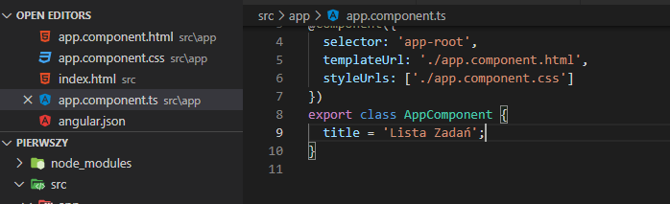
W pliku app.component.ts wpisujemy zamiast statycznego napisu
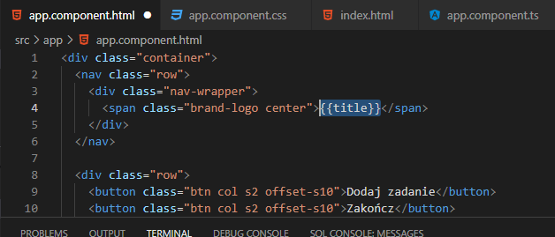

Tworzenie metody w klasie komponentu:
nazwa(): zwracany_typ {
}
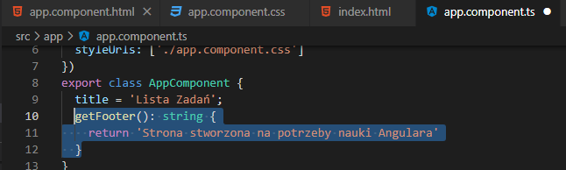
Wywołanie metody na stronie (nie zapomnieć o nawiasach):
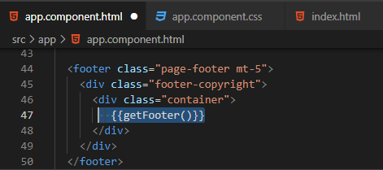

Zadanie :
-zaimplementuj funkcję która będzie zwracała liczę 2
-za pomocą interpolacji wyświetl zwracana liczbę z funkcji po słowach lista zadań

Zadanie:
-w komponencie stwórz tablicę 3elementową o nazwie kursy zawierającą dane:
C++, C#, JavaScript
-za pomocą interpolacji na stronie wyświetl:
Ilość kursów………………..(długość tablicy)
Lista kursów……………………(wypisane elementy tablicy)

